香港交易及結算所有限公司及香港聯合交易所有限公司對本公告之內容概不負責，對其準確性或完整性亦不發表任何聲明，並明確表示概不就因本公告全部或任何部分內容而產生或因倚賴該等內容而引致之任何損失承擔任何責任。
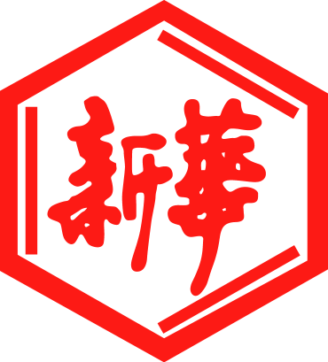

山東新華製藥股份有限公司

Shandong Xinhua Pharmaceutical Company Limited
（於中華人民共和國註冊成立的股份有限責任公司）
（股份代號：0719）

建議委任獨立非執行董事

茲提述山東新華製藥股份有限公司（「本公司」）日期為二零一八年四月二十五日有關本公司獨立非執行董事（「獨立非執行董事」）陳仲戟先生（「陳先生」）提請辭任的公告（「該公告」）。除另有界定者外，本公告所用詞彙與該公告所界定者具有相同涵義。

本公司董事（「董事」）會（「董事會」）欣然宣佈，其於本公告日期，決議提名香港會計師公會執業會員及美國執業會計師公會會員盧華威（「盧先生」）為獨立非執行董事候選人，任期直至二零二零年十二月二十二日（與第九屆董事會任期同步）以填補因陳先生該辭任後所將產生的該空缺。

盧先生的委任（「該委任」）須待本公司股東（「股東」）於本公司將於二零一八年六月二十九日（星期五）下午二時舉行之股東周年大會（「股東周年大會」）上以普通決議案方式批准，該委任將隨即生效。受限於上述，盧先生將獲委任為審核委員會主席、薪酬與考核委員會及提名委員會成員。

誠如該公告所披露，陳先生已同意根據適用法律及監管規則的相關規定，繼續任職並履行其作為獨立非執行董事及該等委員會主席或成員的職責，直至新獨立非執行董事的委任生效。

盧先生簡歷如下：
盧華威，55歲，於1986年畢業於香港中文大學，取得工商管理學士學位，於1992年取得美國新澤西科技學院管理科學碩士學位。盧先生為香港會計師公會執業會員及美國執業會計師公會會員。盧先生於審核及業務諮詢服務方面擁有逾20年服務經驗，其中彼於一家國際會計師行（德勤‧關黃陳方會計師行）的審核及業務諮詢服務方面擁有逾7年經驗，其中兩年曾於美國工作。除擔任邦盟滙駿顧問有限公司現任董事外，盧先生亦擔任香港聯合交易所有限公司主板上市公司重慶機電股份有限公司（股份代號：2722）及天福（開曼）控股有限公司（股份代號：6868）的獨立非執行董事。

就董事所知，除上文所披露者外，盧先生在過去三年內概無於香港或海外任何證券市場上市之任何其他上市公司擔任任何董事職位，且與本公司任何董事、監事、高級管理人員或主要股東概無任何關係，亦無於本公司或其任何附屬公司擔任任何職位。

於本公告日期，盧先生並無於本公司或其聯繫公司股份中擁有證券及期貨條例第XV部所界定之任何權益。

除上文披露者外，概無有關委任盧先生的其他資料須根據香港聯合交易所有限公司證券上市規則第13.51(2)(h)至(v)條所載規定予以披露，亦無任何事宜須提請股東垂注。

於本公告日期，本公司並無與盧先生訂立任何服務合同。盧先生於二零一八年的薪酬建議金額為人民幣3.5萬元，已參考本公司其他獨立非執行董事薪酬以及本公司2018財政年度剩餘時間，並將於周年股東大會上聯同有關本公司其他董事及監事的2018年度薪酬決議案以普通決議案方式提交股東批准。就已於二零一八年五月十五日刊發及寄發有關周年股東大會的通告及授權委託書的補充通告及經修訂授權委託書其內容有關建議委任盧先生將適時印發。

承董事會命
山東新華製藥股份有限公司
張代銘先生
董事長

中國 淄博，二零一八年五月十七日

於本公告日期，董事會由下列董事組成：

執行董事：  張代銘先生（董事長）  杜德平先生 | 獨立非執行董事：  杜冠華先生  李文明先生  陳仲戟先生
非執行董事：
任福龍先生
徐 列先生
趙 斌先生

